1. 销售管理-客户管理-企业客户管理

点击增加-基本信息时 员工数量校验不合适（输入字母提示不能超过9999999位）

点击增加-基本信息时 添加附件 选择文件只能添加一个 后面选择的文件会自动覆盖上一个文件（营销管理-行动管理 以及 客服服务-投诉管理-联系方式 点击添加上传文件时 以及合同管理-合同起草点击增加-附件-选择文件处 、财务管理-开票管理 点击增加-上传文件 同此问题）

销售管理-客户管理-企业客户管理点击增加-组织机构-添加部门时 提交后表单里没有数据且 第三栏右上角没有刷新按钮（增加-自定义阶段-添加 提示信息异常 但可以成功保存数据 同此问题 有刷新按钮）如图

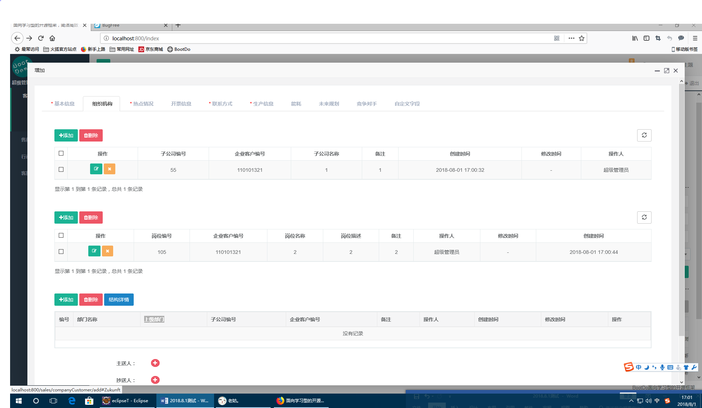

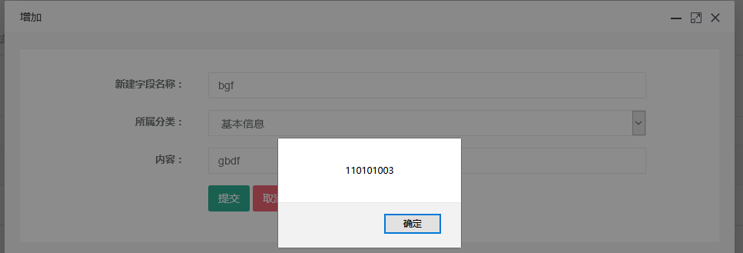

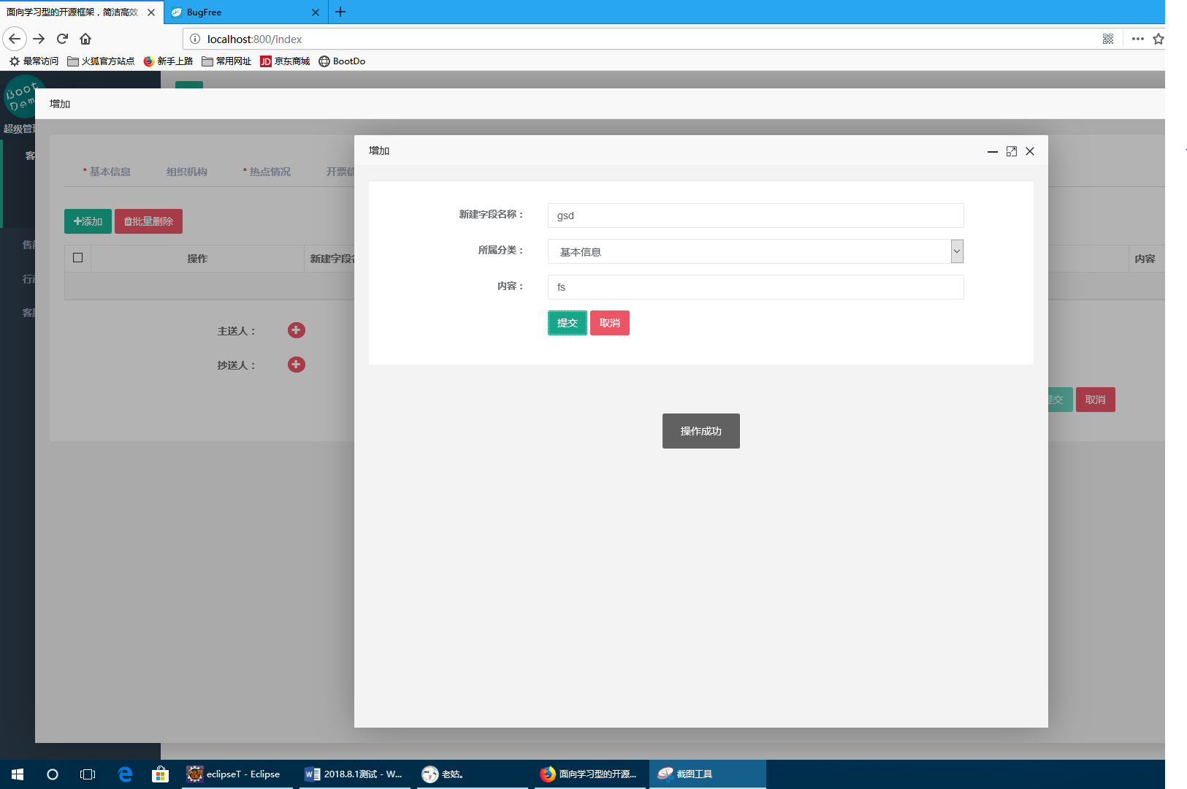

客户管理-企业客户管理-点击编辑-热点情况中 热度和热点客户分类为空 应该显示添加时的数据 （联系方式中 联系情况同）只要一翻页 再点回去就又要重新填

营销管理-客户管理-企业客户管理 查看信息出现404错误

营销管理-客户管理-联系人管理-点击添加 提交成功后无法自动关闭界面 需要用户手动关闭。 添加联系人的时候，没有所在单位的框，但是在查看的时候此项显示为必填 而在提交后编辑处有所在单位框并且可以添加 提交后再查看可以显示。

有时提交显示异常 只有一个黑框

营销管理-客户管理-联系人管理-添加-联系方式 QQ没有校验，所在单位-企业行政区别格式不对（偶尔） 如图

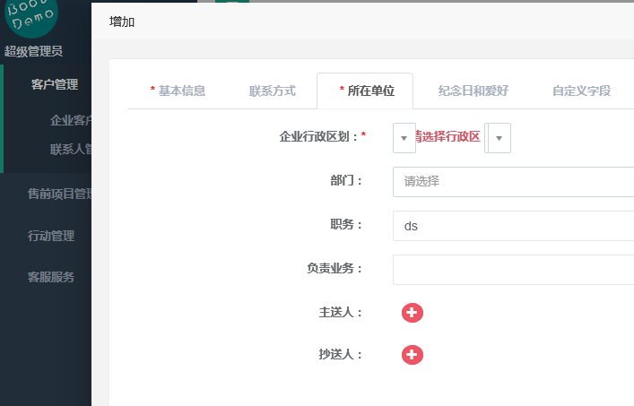

点击联系人管理-编辑-提交-刷新-查看 不显示更改的数据

添加成功后不会自动退出 需手动退出

1. 营销管理-客户管理-联系人管理-点击添加 提交成功后无法自动关闭界面 需要用户手动关闭。

增加所在单位时 客户名称一栏选一次提交校验不通过 第二次才可以通过

1. 营销管理-售前项目管理-业务管理 添加一条业务后，业务名称查询选项未刷新 无新添加的业务记录 （售前项目管理-售前项目管理中，以及行动管理中 项目名称查询同此问题）
2. 售前项目管理-售前项目管理中 行政区划布局不合适

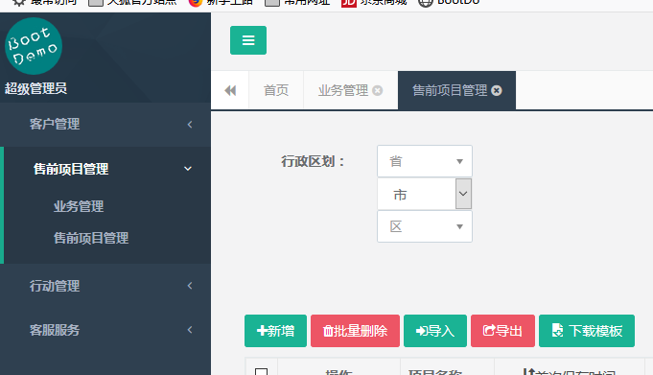

1. 营销管理-客服服务-bug分类 点击添加时 bug分类和模块分类框下拉无选项导致无法提交
2. 客服服务-投诉管理 点击添加后 联系方式的邮箱和电话没有校验
3. 客服服务-客服记录 点击添加-售后服务中 服务类型添加了 但是提交的时候提示没添加 必须再添一次才通过

